|  |
| --- |
| **وزارة التعليم العالي والبحث العلمي**  **جامعة القادسية**  **كلية التربية**  **قسم الفيزياء**    تأثير الليزرات المستمرة على لزوجة الدم  **بحث مقدم إلى**  **مجلس قسم الفيزياء / كلية التربية**  **وهو جزء من متطلبات نيل شهادة البكالوريوس في كلية التربية قسم الفيزياء**  **من قبل**  **آمنه عباس محمد أصيل هاتف حلو بشرى سلمان جاسم**  **بأشراف**  **د. رعد شاكر عبيس** |

**2018م 1439ھ**

بسم الله الرحمن الرحيم

ويسألونك عن الروح قل الروح من امر ربي وما اوتيتم من العلم الا قليلا

صدق الله العظيم

**سورة الإسراء / آية 85**

**الاهداء**

**الى كل من أضاء بعلمه عقل غيره   
  
أو هدى بالجواب الصحيح حيرة سائليه   
  
فأظهر بسماحته تواضع العلماء   
  
وبرحابته سماحة العارفين**

**إلى والدتي الغالية التي لم تألُ جهداً فـي تربيتي وتوجيهي   
أقـدم هذا العمل .   
  
إلى سبب وجودي في الحياة .. والدي الحبيب   
  
لك كل التجلي والاحترام**

**شكر و تقدير**

**الحمد لله الذي لا أرجو إلاّ فضله ، ولا أخشى إلاّ عدله ، ولا اعتمد إلاّ قوله ، ولا امسك إلاّ بحبله ، والصلاة والسلام على نبي الرحمة محمد ( صلى الله عليه واله وسلم ) وعلى اله الطيبين الطاهرين ، أما بعد .**

**فيشرفني ان اقدم شكري وامتناني إلى الأستاذ الدكتور رعد شاكر عبيس النائلي لما أبداه من مساعده وتوجيه و تشجيع مستمر طوال فترة البحث .**

**واقدم شكري وامتناني الى الست )زهراء صاحب شنون( لما أبدته من مساعده في الحصول على نتائج هذا البحث وتوجيه و تشجيع مستمر طوال فترة البحث.**

**وأخيرا أقدم شكري وامتناني إلى كل من مد لنا يد العون والمساعدة والحمد لله رب العالمين.**

**المقدمة (دوافع البحث) :**

**يُعتبر الدم من مكوّنات جسم الإنسان الأكثر أهميّة حيث يحفّزه على القيام بنشاطاته الحيويّة، ويتولّى الدم مسؤولية نقل الغذاء والأوكسجين إلى الخلايا والرجوع بالفيتامينات وثاني أكسيد الكربون وطرحها، كما يحافظ على درجة حرارة الجسم ويمنح الجسم المناعة من خلال إنتاج الأجسام المضادة، ويوازن كميّة المياه في الجسم، ويتكوّن بشكل رئيسي من البلازما وخلايا الدم الحمراء والبيضاء والصفائح الدمويّة. ويُصاب الدم بأمراض واختلالات في وظائفه تتفاوت في شدّتها ونوعها، لكنها تؤثّر في حياة الإنسان الصحيّة ونشاطاته بشكل واضح، ويكون لكل خلل من هذه الاختلالات أعراضاً خاصة وأسباباً أدت إلى حدوثه. لهذا عملنا على قياس تأثير اشعة الليزر على عينات الدم التي اخذت من اشخاص مصابين بمرض فقر الدم و ذلك لغرض دراسة مدى تأثر مكونات الدم بـ اشعة الليزر المستخدم في هذا البحث.**

**المحتويات**

|  |  |
| --- | --- |
| **الموضوع** | **الصفحة** |
| **الفصل الأول**  **الجزء النظري**  **1-1 مقدمة**  **1-2 خواص الليزر**  **1-3 مكونات منظومة عمل الليزر**  **1-4 كيفية عمل الليزر**  **1-5 أنواع الليزر**  **1-6 تطبيقات الليزر**  **1-7 خلايا الدم** | **8**  **9**  **10**  **11**  **11**  **13**  **14** |
| **الفصل الثاني**  **الجزء العملي**  **2-1 ليزر الهيليوم- نيون**  **2-2 جهاز الطرد المركزي(Centrifuge)** | **17**  **18** |
| **الفصل الثالث**  **النتائج و المناقشة**  **3-1 النتائج**  **3-2 المناقشة**  **3-3 الاستنتاج** | **21**  **21**  **22** |
| **المصادر** | **23** |

**الفصل الاول**

**الجزء النظري**

* 1. **مقدمة :-**

الليزر هو مصدر لتوليد الضوء المرئي وغير المرئي والذي يتميز بمواصفات مميزة لا توجد في الضوء الذي تصدره بقية مصادر الضوء الطبيعية والصناعية. وكلمة ليزر(**LASER**) هي اختصار للأحرف الأولى لكلمات الجملة الإنجليزية]1[:

(Light Amplification by Stimulated Emission of Radiation)

وتعني تضخیم الضوء بإنبعاث الإشعاع المحفز وھو عبارة عن حزمة ضوئیة ذات فوتونات تشترك في ترددھا وتتطابق موجاتھا بحیث تحدث ظاھرة التداخل البناء بین موجاتھا لتتحول إلى نبضة ضوئیة ذات طاقة عالیة . بینما یشع المصدر الضوئي العادي موجات ضوئیة مبعثرة غیر منتظمة فلا یكون لھا قوة اللیزر . وباستخدام بلورات لمواد مناسبة (مثل الیاقوت الأحمر ) عالیة النقاوة یمكن تحفیز انتاجھا لأشعة ضوئیة من لون واحد أي ذو طول موجة واحدة وكذلك في طور موجي واحد ، وعند تطابقھا مع بعضھا وانعكاسھا عدة مرات بین مرآتین داخل بلورة اللیزر فتنتظم الموجات وتتداخل وتخرج من الجھاز بالطاقة الكبیرة المرغوب فیھا وتستخدم كلمة اللیزر للتعبیر عن أیة منطقة من مناطق الطیف، ولمعرفة اللیزر یجب في الواقع التعرف على الطیف الكھرومغناطیسي والذي یبدأ من الموجات الرادیوية الطویلة إلى الموجات القصیرة لأشعة جاما العالیة الطاقة كما ھو موضح في شكل رقم (1) .

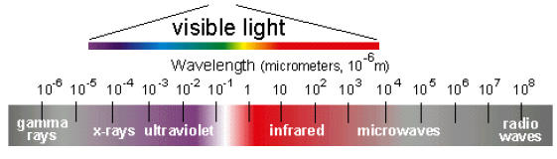

شكل (1) الطيف الكهرومغناطيسي

وكما ھو معروف فإن المنطقة الضیقة من الطیف والمعروفة لنا بالمرئیة أو الضوء الأبيض . تتكون من الألوان الضوئیة التالیة : أحمر، برتقالي، أصفر، أخضر، أزرق، وبنفسجي كما ھو موضح في الشكل رقم 2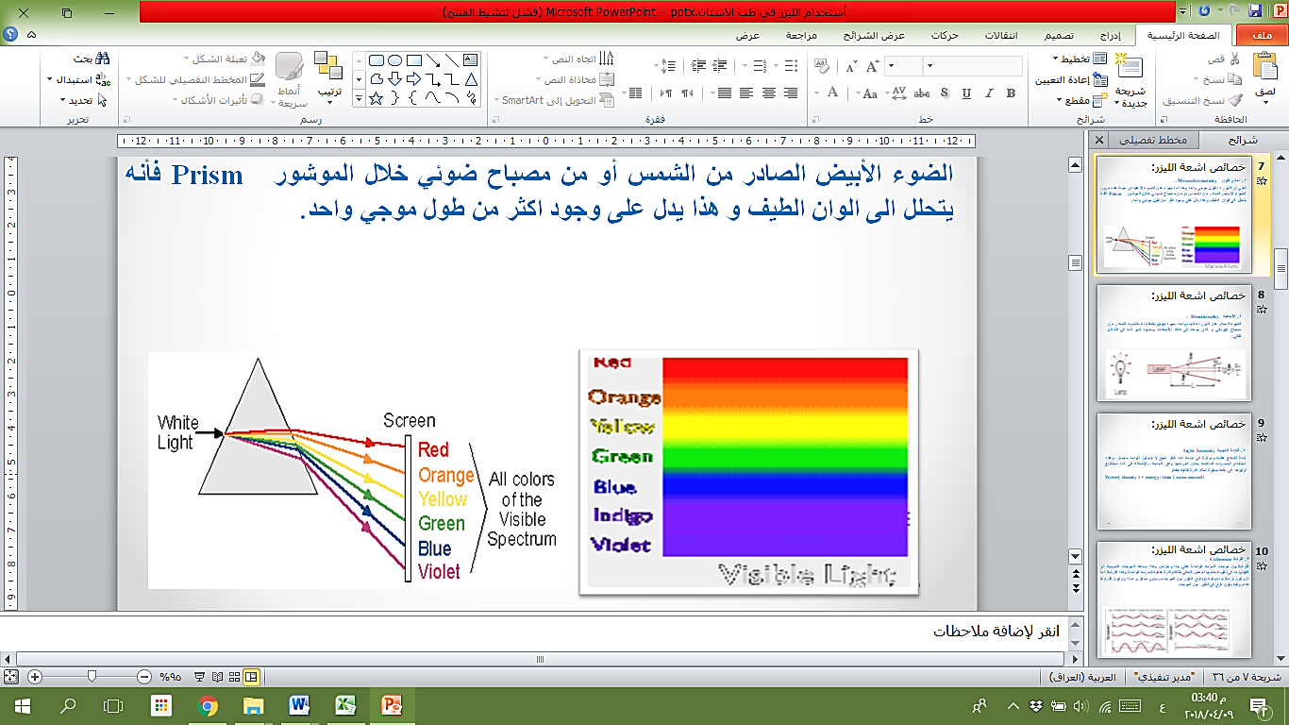

شكل (2) الطيف المرئي

واللیزر ینتج حزمة ضوئیة رفیعة جدًا وقویة. وبعض الأحزمة رفیعة لدرجة أنھا قادرة على ثقب مائتي حفرة فوق نقطة في حجم رأس الدبوس . وبسبب إمكانیة تركیز أشعة اللیزر إلى ھذا الحد من الدقة وعلیة فإن ھذه الأشعة تكون قویة جدًا. فبعض الأحزمة، على سبیل المثال، تستطیع اختراق الماس ، وھو أصلب مادة في الطبیعة، وبعضھا تستطیع إحداث تفاعل نووي صغیر . ویمكن أیضًا نقل حزمة اللیزر إلى مسافات بعیدة دون أن تفقد قوتھا . وھذا یقودنا لدراسة خصائص شعاع اللیزر، أي كانت مادته أو منطقة طیفه.

**1-2 خواص الليزر**

يمتاز شعاع الليزر بأربعة مميزات أساسية هي ]2[ :

1**- أحادية الطول الموجيMonochromatic (أحادية التردد) :** وتعني أن شعاع الليزر له طول موجي واحد فقط أي تردد منفرد.

2**- التشاكهCoherency** : ويعني أن الفرق بين أي نقطتين على موجة شعاع الليزر يكون ثابت عند حركة الشعاع. يعتبر الليزر المصدر الضوئي الوحيد الذي يمتلك صفة التشاكه مقارنة بالمصادر التقليدية الاخرى .

3**- الاتجاهيةDirectionality** : وهي انتشار الحزمة باتجاه واحد ولمسافات طويلة جدا دون إنفراجها عن محورها ( أو إنفراج قليل جدا لا يتجاوز بضعة سنتمترات لكل كيلومتر)

4**-السطوعBrightness** : وهو يعني أن كثافة قدرة شعاع الليزر في وحدة المساحة تكون عالية جدا. تسمى كثافة قدرة شعاع الليزر في وحدة المساحة بالشدة ((Intensity وعلى سبيل المثال تكون شدة مصباح التنجستن الاعتيادي ذي القدرة ((100 w حوالي(2000 W\cm 2 ) بينما شعاع ليزر بنفس القدرة تصل شدته إلى (2x109w\m2)حوالي أي أكبر بمقدار مليون مرة من مصباح التنجستن الاعتيادي.

**1-3 مكونات منظومة عمل الليزر :**

يبين الشكل (3) المكونات اللازم توفرها لتحقيق عمل الليزر وهي كالاتي: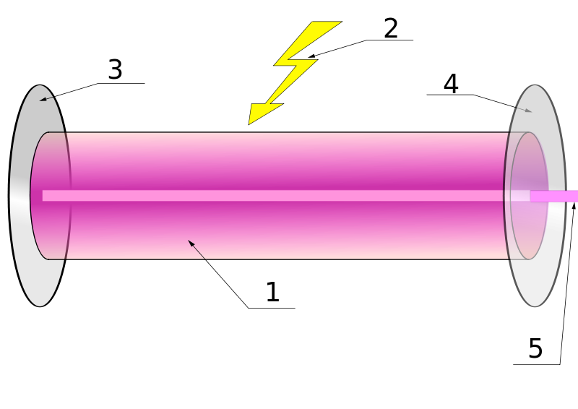

الشكل (3) المكونات اللازم توفرها لتحقيق عمل الليزر

**1-3-1الوسط المنتج لشعاع الليزر (الوسط الفعال):**

وهو مجموعة من ذرات او ايونات او جزيئات عنصر او مركب او مزيج بحالة صلبة او سائلة او غازية حسب الغرض المراد استخدامه ولهذا الوسط عدد من مستويات الطاقة تصلح لان تتحقق بينها الانتقالات الثلاثة الضرورية لانبعاث اشعة الليزر (امتصاص – انبعاث تلقائي – انبعاث محفز) واعتمادا على احتمالية الاتقال بين المستويات يصنف هذا الوسط لكي يكون من منظومات المستويات الثلاثة او الاربعة.

**2-3-1 طاقة كهربائية لتحفيز الوسط على إصدار الموجات الضوئية (مصدر ضخ الطاقة)**:

يكون الغرض منه تحقيق عملية التأهيل العكسي لوسط الليزر وفقا لمخططات خاصة تتناسب و مستويات الطاقة لذرات الوسط الفعال فمنها ما يكون على شكل وميض ضوئي (ضخ بصري) ومنها ما يكون على شكل تفريغ كهربائي او قد يتم عن طريق تفاعل كيميائي بين ذرات الوسط الفعال.

**3-3-1 عاكس للضوء(مرآة) عالية الأداء:**

توضع هذه المرآة بشكل موازي لمرآة اخرى وبينهما الوسط الفعال ليشكل ما يعرف بالمرنان وتكون انعكاسية هذه المرآة عالية جدا وغالبا ما تكون مقعرة

**1-3-4 مراة خروج الشعاع**

قد تكون مستوية أو مقعرة ذات انعكاسية 80 ولمواصفات مراة الشعاع الخارج أهميتين :

**نصف قطر الانحناء *:***قد يكون سطح المرآة الداخلي مستويا أو مقعرا وذلك بحسب الغرض المرغوب فيه.ويطلى السطح الداخلى للمرآة بطلاء فضي نصف عاكس حتى يستطيع شعاع الليزر الخروج من الوسط إلى الخارج. وإذا كانت هناك رغبة في تجميع الشعاع الخارج و تركيزة في بؤرة يكون السطح الخارجي للمراة مقعرا.كما يـطلى السطح الخارجي بطلاء يمنع الانعكاس، لكي يتيح خروج شعاع الليزر الناتج من دون خسارة.

**معامل انعكاس المراة *:*** يعتمد عدد الانعكاسات لأشعة الضوء المتراكمة داخل الوسط على نوع الوسط المستخدم. ففي ليزر الهيليوم-نيون نحتاج إلى درجة انعكاس للمرآة بنسبة 99 % لكي يعمل الجهاز. وأما في حالة ليزر النيتروجين فلا حاجة للانعكاس الداخلي (درجة انعكاس 80 %) حيث أن ليزر النيتروجين يتميز بدرجة فائقة على إنتاج الأشعة. ومن جهة أخرى تعتمد خواص العدسة المتعلقة بانعكاس الضوء على [طولموجة](http://ar.wikipedia.org/wiki/Ø·ÙÙ_ÙÙØ¬Ø©) الضوء. ولهذا يـُعطي للخواص الضوئية للمرآة عناية خاصة عند تصميم جهاز الليزر.

**1-3-5 شعاع الليزر الناتج**

يعمل جهاز الليزر على عكس ضوء ذو لون واحد، أي ذو [طول موجة](http://ar.wikipedia.org/wiki/Ø·ÙÙ_ÙÙØ¬Ø©) واحدة بين المرآة الخلفية (3) والمرآة (4) ويكون هذا الشعاع الناتج متوازي وقادر على قطع مسافات كبيرة جدا قبل أن تضعف شدته اضافة الى امتلاكه العديد من الصفات الاخرى.

**1-4 كيفية عمل الليزر**

تعتمد فكرة الليزر في الدرجة الأولى على تكبير شعاع الفوتونات بالانبعاث المحفز بالفوتونات التى لها نفس التردد ولهذا فإن قوة شعاع الضوء ستزداد بالانبعاث المحفز للفوتونات.

تبدأ العملية بأن يتم إطلاق طاقة مصدر التغذية فيتم امتصاصها واختزانها في المادة الفعالة المنتجة لليزر وتصبح ذراتها أو جزيئاتها في حالة عدم استقرار نتيجة لاختزانها هذه الطاقة الكبيرة.في لحظة محدودة تقوم جميع الذرات المشبعة بالطاقة بإطلاق الطاقة الزائدة بها على صورة فوتونات وعند سقوط الشعاع على احدى المراتين سينعكس موازي لمحور المرنان وهو المحور الرئيسي للمراتين بعد ذلك يسقط على المراة الاخرى وهكذا تتعاقب الانعكاسات فيزداد مسار الفوتونات الليزرية داخل المرنان وبذلك يزداد عدد الفوتونات المتولدة بالانبعاث المحفز بعدد هائل فيحصل التضخيم وتسمح المراة ذات الانعكاس الجزئي بنفاذ نسبة معينة من الضوء الساقط عليها خارج المرنان (اشعة الليزر) اما بقية الضوء فتعكسه مرة اخرى الى داخل المرنان لأجل ادامة عملية التضخيم]3[.

**1-5 أنواع الليزر**

هنالك ثلاثة أنواع رئيسية من الليزرات هي :

**1-5-1 ليزرات الحالة الصلبة Lasers State-Solid :**

يتكون ليزر الحالة الصلبة من الوسط الفعال ومصدر الضخ ومجهز القدرة والاجزاء الملحقة.

الوسط الفعال Active Medium هو عبارة عن بلورة من مادة صلبة يتم إدخال أيونات فعالة فيها لغرض توليد الليزر. من أكثر بلورات الليزر الشائعة هي الياقوتRuby)) والنيدميوم –زجاج (Nd:Glass) والنيدميوم- ياك(Nd:YAG) والالكسندرايت (Alexandrite)والتيتانيوم-زفير ( (Ti:Sapphireكما يعتبر ليزر أشباه الموصلات من ليزرات الحالة الصلبة ولكنه لا يستخدم بلورة وإنما تراكيب من أشباه الموصلات ويتم ضخها بواسطة التيار الكهربائي.

**1-5-2 ليزرات الحالة الغازية :Gas Lasers**

يتكون الليزر الغازي من الوسط الفعال ومصدر الضخ )مجهز القدرة( والأجزاء الملحقة.

الوسط الفعال هو عبارة عن أنبوب من الزجاج أو السيراميك يحتوي على غاز واحد مثل ليزرات الأركون والزينون والهيدروجين والنيتروجين أو خليط من غازين مثل ليزرات الهيليوم-نيون وفلوريد الهيدروجين وكلوريد الزينون أو خليط من أكثر من غازين مثل ليزرات *CO2:N2:He* .

كما تقسم الليزرات الغازية إلى أنواع عديدة حسب آلية توليد الليزر إلى :

1. ليزرات الغازات المتعادلة مثل *(He-Ne) (He-Cd)*
2. ليزرات الغازات الأيونية مثل *(Ar+)* و *(Kr+)*
3. ليزرات الغازات الجزيئية مثل *(CO2)* و *(KrF*

يكون تركيز الذرات أو الجزيئات حوالي *(*1018-1019)m3لذلك يكون حجم منظومة الليزر الغازي أكبر من حجم منظومة ليزر الحالة الصلبة.

لا يمكن ضخ الليزر الغازي باستخدام المصباح الوميضي لأن نطاق الامتصاص للغاز يكون ضيقا جد ا .

مصدر الضخ هو عبارة عن مجهز قدرة كهربائية يقوم بتحويل القدرة الكهربائية إلى قطبين كهربائيين في الأنبوب )الأنود والكاثود( الذي يحتوي على الغاز )أو الغازات( فيحدث التفريغ الكهربائي للغاز )توليد البلازما( ويتولد الليزر.

يمكن أن يتم تبريد أنبوب التفريغ الكهربائي من خلال مرور ماء أو هواء بارد حول الأنبوب أو من خلال ضخ الغازات بسرعة كبيرة إلى داخل أنبوب التفريغ.

عادة تكون مرايا الليزر الغازي ملصوقة على أنبوب التفريغ كما يمكن فصلها عنه.

**1-5-3 ليزر الهيليوم-نيون :(Helium-Neon)**

يعتبر هذا الليزر مهما لأنه قليل الكلفة وكثير الاستخدامات ويعمل بنمط مستمر (CW)وليس خطر عند الاستخدام.

الوسط الفعال هو عبارة عن خليط من غازي الهيليوم (He) والنيون (Ne)موضوعين في أنبوبة زجاجية طولها (10-80)cm وقطرها (2-10)mm تحت ضغط (8-12)Torr .

مجهز القدرة يكون صغير الحجم لأن هذه المنظومة تحتاج إلى قدرة كهربائية قليلة للاشتغال.

الطول الموجي الخارج هو (632.8nm) في المنطقة الحمراء.



شكل (4) مخطط لمنظومة ليزر الهيليوم-نيون



شكل (5) ) مخطط مستويات الطاقة لليزر الهيليوم-نيون

**1-6 تطبيقات الليزر :**

**هنالك عدد هائل من تطبيقات الليزر أهمها:**

* التطبيقات الصناعية )القطع والتثقيب واللحام والتصليد(.
* القياسات والفحص )قياس المسافات والترصيف البصري وكشف العيوب(.
* التطبيقات الطبية والبيولوجية )أمراض العين والجراحة والتجميل والاستئصال والتصوير الأحيائي(.
* التطبيقات العسكرية )التوجيه والتتبع وتقدير المدى(.
* التطبيقات التجارية )الأقلام الضوئية والطابعات الليزرية وقارئات الأقراص المدمجة(.
* الاتصالات البصرية.

**1-6-1 التطبيقات الطبية والبيولوجية:**

**(medical and biological applications)**

يستخدم ليزر أيون الأركون *(Ar+)* الأخضر في عمليات معالجة انفصال الشبكية في العين ومعالجة الحول وكذلك معالجة تمزق الأنسجة داخل القرنية كما يستخدم ليزر ثنائي أوكسيد الكاربون *(CO2)* في إجراء الجراحة داخل جسم الإنسان في مناطق يصعب وصول يد الجراح إليها بالطرائق التقليدية مثل جدران القلب والجدار الداخلي للمريء والرئتين والجمجمة. كما يستخدم الليزر في إزالة تخثر الدم داخل الأوعية الدموية وصمامات القلب يستخدم ليزر النيدميوم-ياك *(Nd:YAG)* في عمليات إزالة الأوشام (*Tattoos)* والعلامات الوراثية *Moles))* في جلد الإنسان والتي هي عبارة عن تجمعات للأوعية الدموية في منطقة محدودة .

نجحت عمليات التجميل باستخدام الليزر في إجراء العمليات بنسب نجاح وإزالة ( *(% 100* يستخدم ليزر *Nd:YAG* و *CO2* في عمليات استئصال الأورام والخلايا السرطانية بشكل ناجح وبشكل لم يكن ممكنا بالطرائق التقليدية تستخدم الليزرات التي تعمل في المنطقة فوق البنفسجية *(UV)* والأشعة السينية X-Ray من الأطوال الموجية في تصوير الخلايا الحية دون إتلافها أو تدميرها حيث يتم امتصاص هذه الأطوال الموجية من قبل أنسجة هذه الخلايا .

**1-7 خلايا الدم :**

**خلية الدم :** هي أي خلية تتكون خلال عملية [تكون الدم](https://ar.wikipedia.org/wiki/%D8%AA%D9%83%D9%88%D9%86_%D8%A7%D9%84%D8%AF%D9%85) وتوجد بشكل رئيسي في [الدم](https://ar.wikipedia.org/wiki/%D8%AF%D9%85). تم تقسيمها إلى:

* [خلية الدم الحمراء](https://ar.wikipedia.org/wiki/%D8%AE%D9%84%D9%8A%D8%A9_%D8%A7%D9%84%D8%AF%D9%85_%D8%A7%D9%84%D8%AD%D9%85%D8%B1%D8%A7%D8%A1)
* [خلية الدم البيضاء](https://ar.wikipedia.org/wiki/%D8%AE%D9%84%D9%8A%D8%A9_%D8%A7%D9%84%D8%AF%D9%85_%D8%A7%D9%84%D8%A8%D9%8A%D8%B6%D8%A7%D8%A1)
* [صفيحة دموية](https://ar.wikipedia.org/wiki/%D8%B5%D9%81%D9%8A%D8%AD%D8%A9_%D8%AF%D9%85%D9%88%D9%8A%D8%A9)

تشكل هذه الأنواع الثلاثة معاً 45% من حجم أنسجة الدم (55 % تشكلها [بلازما الدم]، وهو الجزء السائل من الدم) .النسبة الحجمية لخلايا الدم الحمراء إلى الحجم الكلي في الدم) [حجم الكريات الحمر المكدسة](https://ar.wikipedia.org/wiki/%D9%87%D9%8A%D9%85%D8%A7%D8%AA%D9%88%D9%83%D8%B1%D9%8A%D8%AA)) هي 45% في الذكور و40% في الإناث، ويتم قياسها [بجهاز الطرد المركزي](https://ar.wikipedia.org/wiki/%D8%B7%D8%A7%D8%B1%D8%AF%D8%A9) أو [قياس التدفق الخلوي](https://ar.wikipedia.org/wiki/%D9%82%D9%8A%D8%A7%D8%B3_%D8%A7%D9%84%D8%AA%D8%AF%D9%81%D9%82_%D8%A7%D9%84%D8%AE%D9%84%D9%88%D9%8A).

**الهيموغلوبين** : وهو المكون الرئيسي لخلايا الدم الحمراء، وهو بروتين يحتوي [الحديد](https://ar.wikipedia.org/wiki/%D8%AD%D8%AF%D9%8A%D8%AF)، ويقوم بتسهيل نقل [الاكسجين](https://ar.wikipedia.org/wiki/%D8%A3%D9%83%D8%B3%D8%AC%D9%8A%D9%86) من [الرئتين](https://ar.wikipedia.org/wiki/%D8%B1%D8%A6%D8%A9) إلى الأنسجة، [وثاني أكسيد الكربون](https://ar.wikipedia.org/wiki/%D8%AB%D9%86%D8%A7%D8%A6%D9%8A_%D8%A3%D9%83%D8%B3%D9%8A%D8%AF_%D8%A7%D9%84%D9%83%D8%B1%D8%A8%D9%88%D9%86) من الأنسجة إلى الرئتين.

* + 1. **خلايا الدم الحمراء**

تحمل [كريات الدم الحمراء](https://ar.wikipedia.org/wiki/%D9%83%D8%B1%D9%8A%D8%A9_%D8%AF%D9%85_%D8%AD%D9%85%D8%B1%D8%A7%D8%A1) [الأكسجين](https://ar.wikipedia.org/wiki/%D8%A3%D9%83%D8%B3%D8%AC%D9%8A%D9%86) وتجمع [ثاني أكسيد الكربون](https://ar.wikipedia.org/wiki/%D8%AB%D8%A7%D9%86%D9%8A_%D8%A3%D9%83%D8%B3%D9%8A%D8%AF_%D8%A7%D9%84%D9%83%D8%B1%D8%A8%D9%88%D9%86) بواسطة [خضاب الدم (الهيموغلو](https://ar.wikipedia.org/wiki/%D9%87%D9%8A%D9%85%D9%88%D8%BA%D9%84%D9%88%D8%A8%D9%8A%D9%86)بين) ، وعمرها تقريبًا 120 يوم. في عملية تشكلها تمر من خلال مرحلة الخلايا الجذعية [وحادة التوسع](https://ar.wikipedia.org/wiki/%D9%82%D9%88%D8%A9_%D9%86%D9%81%D8%A7%D8%B0%D9%8A%D8%A9_%D8%A7%D9%84%D8%AE%D9%84%D9%8A%D8%A9) (هي خلايا جذعية لديها القدرة على التمايز إلى نوع خلية واحدة فقط). تعمل إلى جانب خلايا الدم البيضاء في حماية الخلايا السليمة.

تتكون خلايا الدم الحمراء في نخاع العظم الحمراء في البالغين. وبعد إنهاء فترة حياتها سيدمرها الطحال.

* + 1. **خلايا الم البيضاء**

خلايا الدم البيضاء هي خلايا [الجهاز المناعي](https://ar.wikipedia.org/wiki/%D8%A7%D9%84%D8%AC%D9%87%D8%A7%D8%B2_%D8%A7%D9%84%D9%85%D9%86%D8%A7%D8%B9%D9%8A)، والتي تساهم في الدفاع عن الجسم ضد [الأمراض المعدية](https://ar.wikipedia.org/wiki/%D8%B9%D8%AF%D9%88%D9%89) والأجسام الغريبة. يوجد خمسة أنواع مختلفة، وجميعها تُنتَج في [نخاع العظام](https://ar.wikipedia.org/wiki/%D9%86%D8%AE%D8%A7%D8%B9_%D8%A7%D9%84%D8%B9%D8%B8%D8%A7%D9%85) من خلية ذات [قدرات متعددة](https://ar.wikipedia.org/wiki/%D9%82%D9%88%D8%A9_%D9%86%D9%81%D8%A7%D8%B0%D9%8A%D8%A9_%D8%A7%D9%84%D8%AE%D9%84%D9%8A%D8%A9) تدعى باسم [الخلايا الجذعيّة المكوِّنة للدم](https://ar.wikipedia.org/wiki/%D8%AE%D9%84%D9%8A%D8%A9_%D8%AC%D8%B0%D8%B9%D9%8A%D8%A9_%D9%85%D9%83%D9%88%D9%86%D8%A9_%D9%84%D9%84%D8%AF%D9%85). تبقى في جسم الإنسان لمدة 3-4 أيام. وتوجد في جميع أنحاء الجسم بما في ذلك الدم [والجهاز اللمفيّ](https://ar.wikipedia.org/wiki/%D8%AC%D9%87%D8%A7%D8%B2_%D9%84%D9%85%D9%81%D9%8A).

تُصنّف خلايا الدم البيضاء إلى خلايا [محببة](https://ar.wikipedia.org/wiki/%D8%AE%D9%84%D9%8A%D8%A9_%D9%85%D8%AD%D8%A8%D8%A8%D8%A9) [وغير محببة](https://ar.wikipedia.org/wiki/%D8%AE%D9%84%D9%8A%D8%A9_%D8%BA%D9%8A%D8%B1_%D9%85%D8%AD%D8%A8%D8%A8%D8%A9).

* + 1. **الصفائح الدموية :**

هي خلايا دم صفراء، وصغيرة جدًّا (قطرها 2-3 ميكرومتر)، وهي فتات خلية غير منتظمة الشكل (بمعنى آخر: لا تمتلك هذه الخلايا نواة تحتوي الحمض الريبيّ النووي المنزوع الاوكسجن (DNA)، مشتقة من فتات طليعة الخلايا ذات النواة الكبيرة. متوسط عمر الصفائح الدموية هو 5-9 أيام، وهي مصدر طبيعيّ لعوامل النمو. تجري في دم الثدييات، ومهمة في عملية وقف النزف الدمويّ، تقوم بتشكيل تخثر الدم عن طريق إنتاج ألياف شبيهة بالخيط.

إذا انخفض عدد الصفائح الدموية، سيحدث النزيف. ولكن، إذا زاد عدد الصفائح الدموية، ستشكل جلطاتُ الدم الخُثارَ (thrombosis) والتي بدورها قد تسدّ الأوعية الدمويّة والتي تؤدي فيما بعد إلى حدوث سكتة دماغية أو احتشاء عضلة القلب (ذبحة قلبيّة) أو انصمام رئويّ أو انسداد الأوعية الدمويّة عن أجزاء أخرى من الجسم، مثل أطراف اليدين أو القدمين. اعتلال الصفيحات (thrombocytopathy) هو أي اضطراب أو مرض يصيب الصفائح الدموية، إما نقصان أو زيادة في عددها أو انخفاض في وظيفتها. الأمراض التي تسبب نقصان عدد الصفائح الدموية هي: مرض قلة الصفيحات المحفز للهيبارين والفُرفُريَّة القليلة الصُّفيحات الخُثاريَّة، التي تسبب التجلط بدلا من النزيف.

**الفصل الثاني**

**الجزء العملي**

**2-1 ليزر الهيليوم نيون**

**ليزر هيليوم-نيون** عبارة عن نوع من [ليزر الغاز](https://ar.wikipedia.org/wiki/%D9%84%D9%8A%D8%B2%D8%B1_%D8%A7%D9%84%D8%BA%D8%A7%D8%B2) يستخدم أنبوبة من زجاج [الكوارتز](https://ar.wikipedia.org/wiki/%D9%83%D9%88%D8%A7%D8%B1%D8%AA%D8%B2) بها خليط من غازي [الهيليوم](https://ar.wikipedia.org/wiki/%D9%87%D9%8A%D9%84%D9%8A%D9%88%D9%85) [والنيون](https://ar.wikipedia.org/wiki/%D9%86%D9%8A%D9%88%D9%86) بنسية 1:10 تحت ضغط (0.1mm Hg) مرأتان مستويتان متوازيتان ومتعامدتان على محور الانبوبة إحداهما عاكسة والأخرى شبة منفذة بالإضافة إلى مجال كهربائي على التردد أو فرق جهد على مستمر يسلط على الغاز داخل الانبوبة لإحداث تفريغ كهربائي وإثارة ذرات الغاز ]4[.

## 2-1-1 طريقة عمل جهاز ليزر الهيليوم – نيون

1 - يعمل فرق الجهد على إثارة ذرات الهيليوم المثارة إلى مستويات طاقة أعلى.

2- عند تصادم ذرات الهيليوم المثارة مع ذرات النيون غير المثارة تحدث إثارة لذرات النيون نتيجه تقارب قيم طاقه مستويات اثارتهما ويتحقق وضع الإسكان المعكوس لذرات النيون حيث تتراكم في مستوى الإثارة شبه المستقر (فترة العمر له كبيرة نسبيا حوالى 0.001 ثانية.

3- تهبط بعض ذرات النيون تلقائيا إلى مستوى ادنى وتنتج فوتونات طاقتها تساوى الفرق بين طاقتى المستويين تقوم بحث ما بقى من ذرات النيون في المستوى شبه المستقر لكى يحدث انبعاث مستحث.

4-تحدث انعكاسات متكررة تبادلية للفوتونات التي تتحرك موازية لمحور الانبوبة على المراتين في نهايتى الانبوبة (التجويف الرنينى) فيحدث تضخيم لهذا الإشعاع.

5-عندما تصل شدة الإشعاع إلى حد معين يخرج جزء منه من خلال المراة شبة المنفذة على شكل شعاع ليزر ويبقى باقى الإشعاع داخل الانبوبة لتستمر عملية الانبعاث وإنتاج الليزر.

6- ذرات النيون تعود لتثار بالتصادم مع ذرات الهيليوم التي بدورها تثار بفعل التفريغ الكهربائي داخل الانبوبة وهكذا.

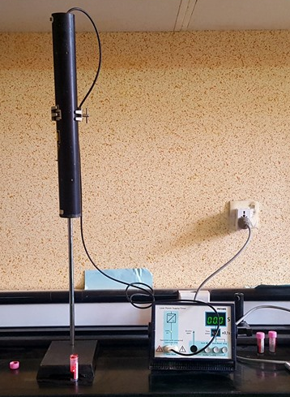

**شكل (6) جهاز ليزر الهيليوم-نيون**

**2-2 جهاز الطرد المركزي :(Centrifuge)**

هو احد أهم الأجهزة المستعملة في المختبر ويسمى جهاز الطرد المركزي وهو عبارة عن جهاز ليس بكبير الحجم إنما جهاز مبسط يعتمد على سرعة الدوران ،أو الطرد المركزي ويقوم بفصل الجزء الصلب من العينة عن الجزء السائل حسب الكثافة كعينة الدم مثلاً حيث يفصل المكونات الرئيسية له عن الجزء السائل ونحصل على السيرم أو البلازما وتجرى تحاليل ودراسات لكل جزء على حدى وهو على أنواع متعددة لكن الغرض منها واحد وهو فصل الدم أو المواد السائلة إلى أجزائها الرئيسية وذلك لاستخدام كل واحد على حدة أو دراسته وتحليله.

**2-2-1 كيفية استخدام جهاز الطرد المركزي**

1. ضع العينة.
2. تأكد من موازنة العينة بمثيلها.
3. احكم اقفال الغطاء و احكم اقفال الغطاء الرئيسي. لن يشتغل الجهاز في حالة عدم احكام اقفاله.
4. حدد السرعة و الزمن المطلوبين و اضغط زر التشغيل.
5. اذا بدأ جهاز الطرد المركزي بالأهتزاز، عليك بوقف الجهاز حيث هذا يعني عدم موازنة العينات بالتقابل بشكل صحيح قبل التشغيل.

تحتوي أجهزة الطرد المركزي التي تفحص Microhaematocrit على سرعة واحدة عادة و يجب أن يتم تشغيلها لمدة 5 دقائق.في حين تحتوي بعض أنواع أجهزة الطرد المركزي الأخرى على عدة سرعات. لفصل البلازما تحتاج عادة للتشغيل لمدة 10 دقائق بسرعة 2000 دورة في الدقيقة.  
في بعض الأحيان، قد ينكسر أحد أنابيب الأختبار داخل جهاز الطرد المركزي عند التشغيل]5[، بالأخص أنابيب الأختبار الشعرية.في أحيان أخرى، قد ينفصل غطاء أنبوب الأختبار عن الأنبوب و بالتالي يتسرب الدم من العينة الى خارج الأنبوب و من ثم الى داخل الجهاز. لذلك من الطبيعي فحص الجهاز بعد كل تشغيل للتأكد من عدم تسرب أي سوائل، و تنظيف الجهاز فورا في حالة أي تسرب.

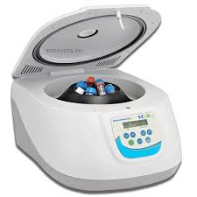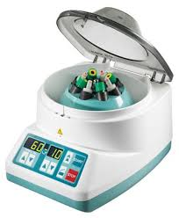

شكل (7) جهاز الطرد المركزي

**الفصل الثالث**

**النتائج و المناقشة**

**3-1 النتائج :**

تم الحصول على النتائج المختبرية و كما موضح في الجدول رقم (1) :

**جدول (1) يوضح النتائج العملية بعد وضع عينات دم بشرية طبيعية واخرى مشعه :**

|  |  |  |
| --- | --- | --- |
| الشخص | قبل التشعيع | بعد التشعيع |
| ذكر (1) | 20 | 30 |
| ذكر (2) | 30 | 40 |
| انثى (1) | 27 | 35 |
| انثى (2) | 16 | 27 |

**3-2 المناقشة:**

شكل (8) يوضح التغير الحاصل لعينات الدم قبل و بعد التشعيع بالليزر لمدة 5 دقائق

اخذت عينات الدم ل 4 اشخاص (اثنان ذكور و اثنان اناث) طلاب في جامعة القادسية مصابون بمرض فقر الدم و تم تشعيع العينات لمدة 5 دقائق باستخدام ليزر الهيليوم – نيون ذو الطول الموجي 635 نانومتر و قدرة 5 ملي واط حيث اتضح حصول زيادةفي قيمة اللزوجة نتيجة الليزر بسبب التشعيع بالليزرو اقتربت قيم اللزوجة بعد عملية التشعيع الى قيم اللزوجة الطبيعية.و أكدت النتائج التي تم الحصول عليها في هذا البحث زيادة واضحة في قيم اللزوجةPCVلكل من الذكور والإناث كما موضح في الشكل (7) ،و السبب في ذلك هو إن التشعيع بالليزر يزيد من تركيز البروتين ، مما يزيد من لزوجة خلايا الدم الحمراء، واتضح ايضا ان العلاقة طردية بين وقت التشعيع واللزوجة التي لوحظت في هذا البحث، وهذا يعني أن الليزر قد زاد التصاق بين كريات الدم الحمراء قد يرجع ذلك إلى أحد سببين، أو كليهما:

(1) التغير الميكانيكي في الدم كتغيير في الفراغات أو مسام الأسطح وعقد الأسطح معا بالتشابك.

(2) التغير الكيميائي: يتشكل التغير الكيميائي بسبب ضعف الرابطة إذا تم جذب ذرة الهيدروجين في جزيء واحد إلى ذرة من النيتروجين ، الأكسجين ، أو الفلور في جزيء آخر، وهي ظاهرة تدعى الرابطة الهيدروجينية.

**3-3 الاستنتاج:**

نستنتج ان تعرض عينات الدم (لاشخاص تحت التجربة مصابين بمرض فقر الدم) الى اشعة الليزر قد ادى الى زيادة نسبة لزوجة الدم الى النسبة الطبيعية و تعتبر هذه النتيجة بعد استخدام تقنية التشعيع بالليزر احدى التطبيقات العلمية و الطبية التي من الممكن استخدامها مستقبلا في علاج امراض الدم فيما لو اجريت بحوث مشابه لعينات اكثر.

**المصادر**

1. د.سعود بن حميد اللحياني – الليزر وتطبيقاته – كلية العلوم/جامعة ام القرى ،ص5-6.
2. عدي عطا حمادي – اساسيات الليزر وتقنياته لطلبة الدبلوم الفني في الاتصالات ، تموز 2004 ،
3. د.محمد الكوسا-فيزياء الليزر وتطبيقاته-قسم الفيزياء/جامعة دمشق ،2005،2006،ص30-38 .
4. الليزرات-بيلا آ. لينكيل –جامعة فرناندو-كاليفورنيا،ترجمة فاروق عبودي قصير-قسم الفيزياء-كلية العلوم/جامعة الموصل ، 1984م ،ص382-288
5. Raad Sh. Alnayli, Zahraa S. Shanon, Faid Sh. Hussein, Hadeel H. Sagban, the Effect of LASER on Blood Viscosity and Its Influential Relation on the Rapidity of Red Blood Cells Precipitation, American International Journal of Research in Science, Technology,Engineering & Mathematics,19(1), June-August, 2017, pp. 69-74.